**"Портрет современного воспитателя**[**детского**](http://pandia.ru/text/categ/wiki/001/217.php)[**сада**](http://pandia.ru/text/categ/wiki/001/50.php)**"**

Воспитатель - это звучит гордо. Это первый, после [мамы](http://pandia.ru/text/categ/wiki/001/219.php), учитель, который встречается детям на их жизненном пути; это человек, который берет ребенка за руку и проводит через все дошкольное детство, знакомя его с этим огромным, еще мало знакомым ему миром.

Дошкольное детство - очень важный и ответственный период в [развитии ребенка](http://pandia.ru/text/category/razvitie_rebenka/), поэтому [педагог](http://pandia.ru/text/categ/wiki/001/261.php), работающий с детьми, должен иметь знания не только педагогики, но и детской [психологии](http://pandia.ru/text/categ/nauka/449.php).

На мой взгляд, воспитатель в душе всегда должен оставаться ребенком,

иначе [дети](http://pandia.ru/text/categ/wiki/001/212.php) не примут, не пустят его в свой мир. Самое главное для воспитателя любить детей, любить просто так, ни за что, отдавать им своё сердце.

Хотелось бы, чтобы это был человек [образованный](http://pandia.ru/text/categ/wiki/001/84.php), личность, разносторонне развитая, но готовая к постоянному самосовершенствованию и самообразованию. Человек, для которого существуют понятия [профессиональная](http://pandia.ru/text/categ/wiki/001/92.php) [этика](http://pandia.ru/text/categ/nauka/518.php), профессиональное мастерство, моральные принципы, и, конечно же, готовый меняться в зависимости от обстоятельств.

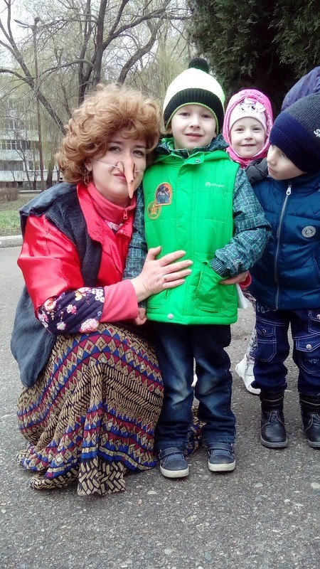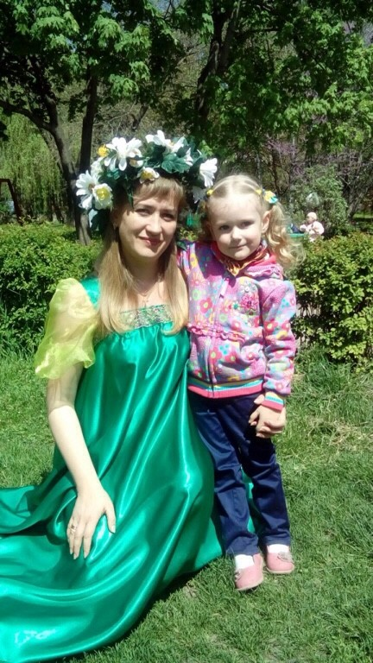Я думаю, что воспитатель будущего - это человек, сочетающий в себе черты и [психолога](http://pandia.ru/text/categ/wiki/001/259.php), и артиста, и друга, и наставника, это творческий работник, мастер своего дела, новатор, ведущий здоровый образ жизни, который использует в своей работе новейшие методические разработки.

